Jorge Loya Herrera_IE703043

¿Qué es un estándar?

Un estándar de programación es una forma de "normalizar" la programación de forma tal que al trabajar en un proyecto cualquiera de las personas involucradas en el mismo tenga acceso y comprenda el código. En otras palabras define la escritura y organización del código fuente de un programa. Además el seguir un estándar de programación te facilita como programador la modificación de tu propio código fuente aunque no estés trabajando en un equipo.   
Por lo general los estándares de programación definen la forma en que deben ser declaradas las variables, las clases, los comentarios, en algunos estándares especifica que datos deben incluirse acerca del programador y de los cambios realizados al código fuente, etc.   
Por ejemplo utilizar una determinada nomenclatura para la declaración de variables, o de clases dependiendo de su tipo te es de gran ayuda porque al leer el nombre de la variable ya sabes con que tipo de datos estas trabajando y no tienes que buscar la declaración de la variable, todo esto dependiendo siempre del entorno y lenguaje de programación que utilices.

2.- ¿Qué es ANSI?

ANSI.  
El ANSI ha desarrollado una simbología para que sea empleada en los diagramas orientados al   
procesamiento electrónico de datos –EDP- con el propósito de representar los flujos de   
información, de la cual se han adoptado ampliamente algunos símbolos para la elaboración de   
los diagramas de flujo dentro del trabajo de diagramación administrativa  
American National Standard Institute (ANSI)

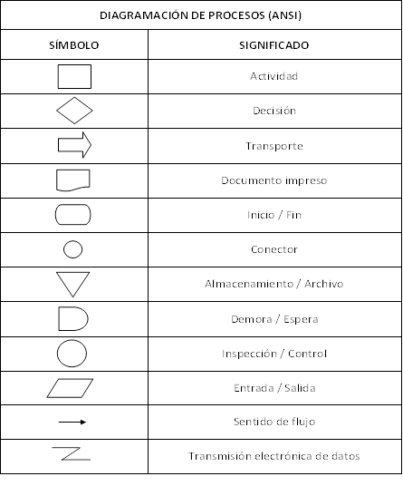3.- El estándar de diagramas de flujo ANSI